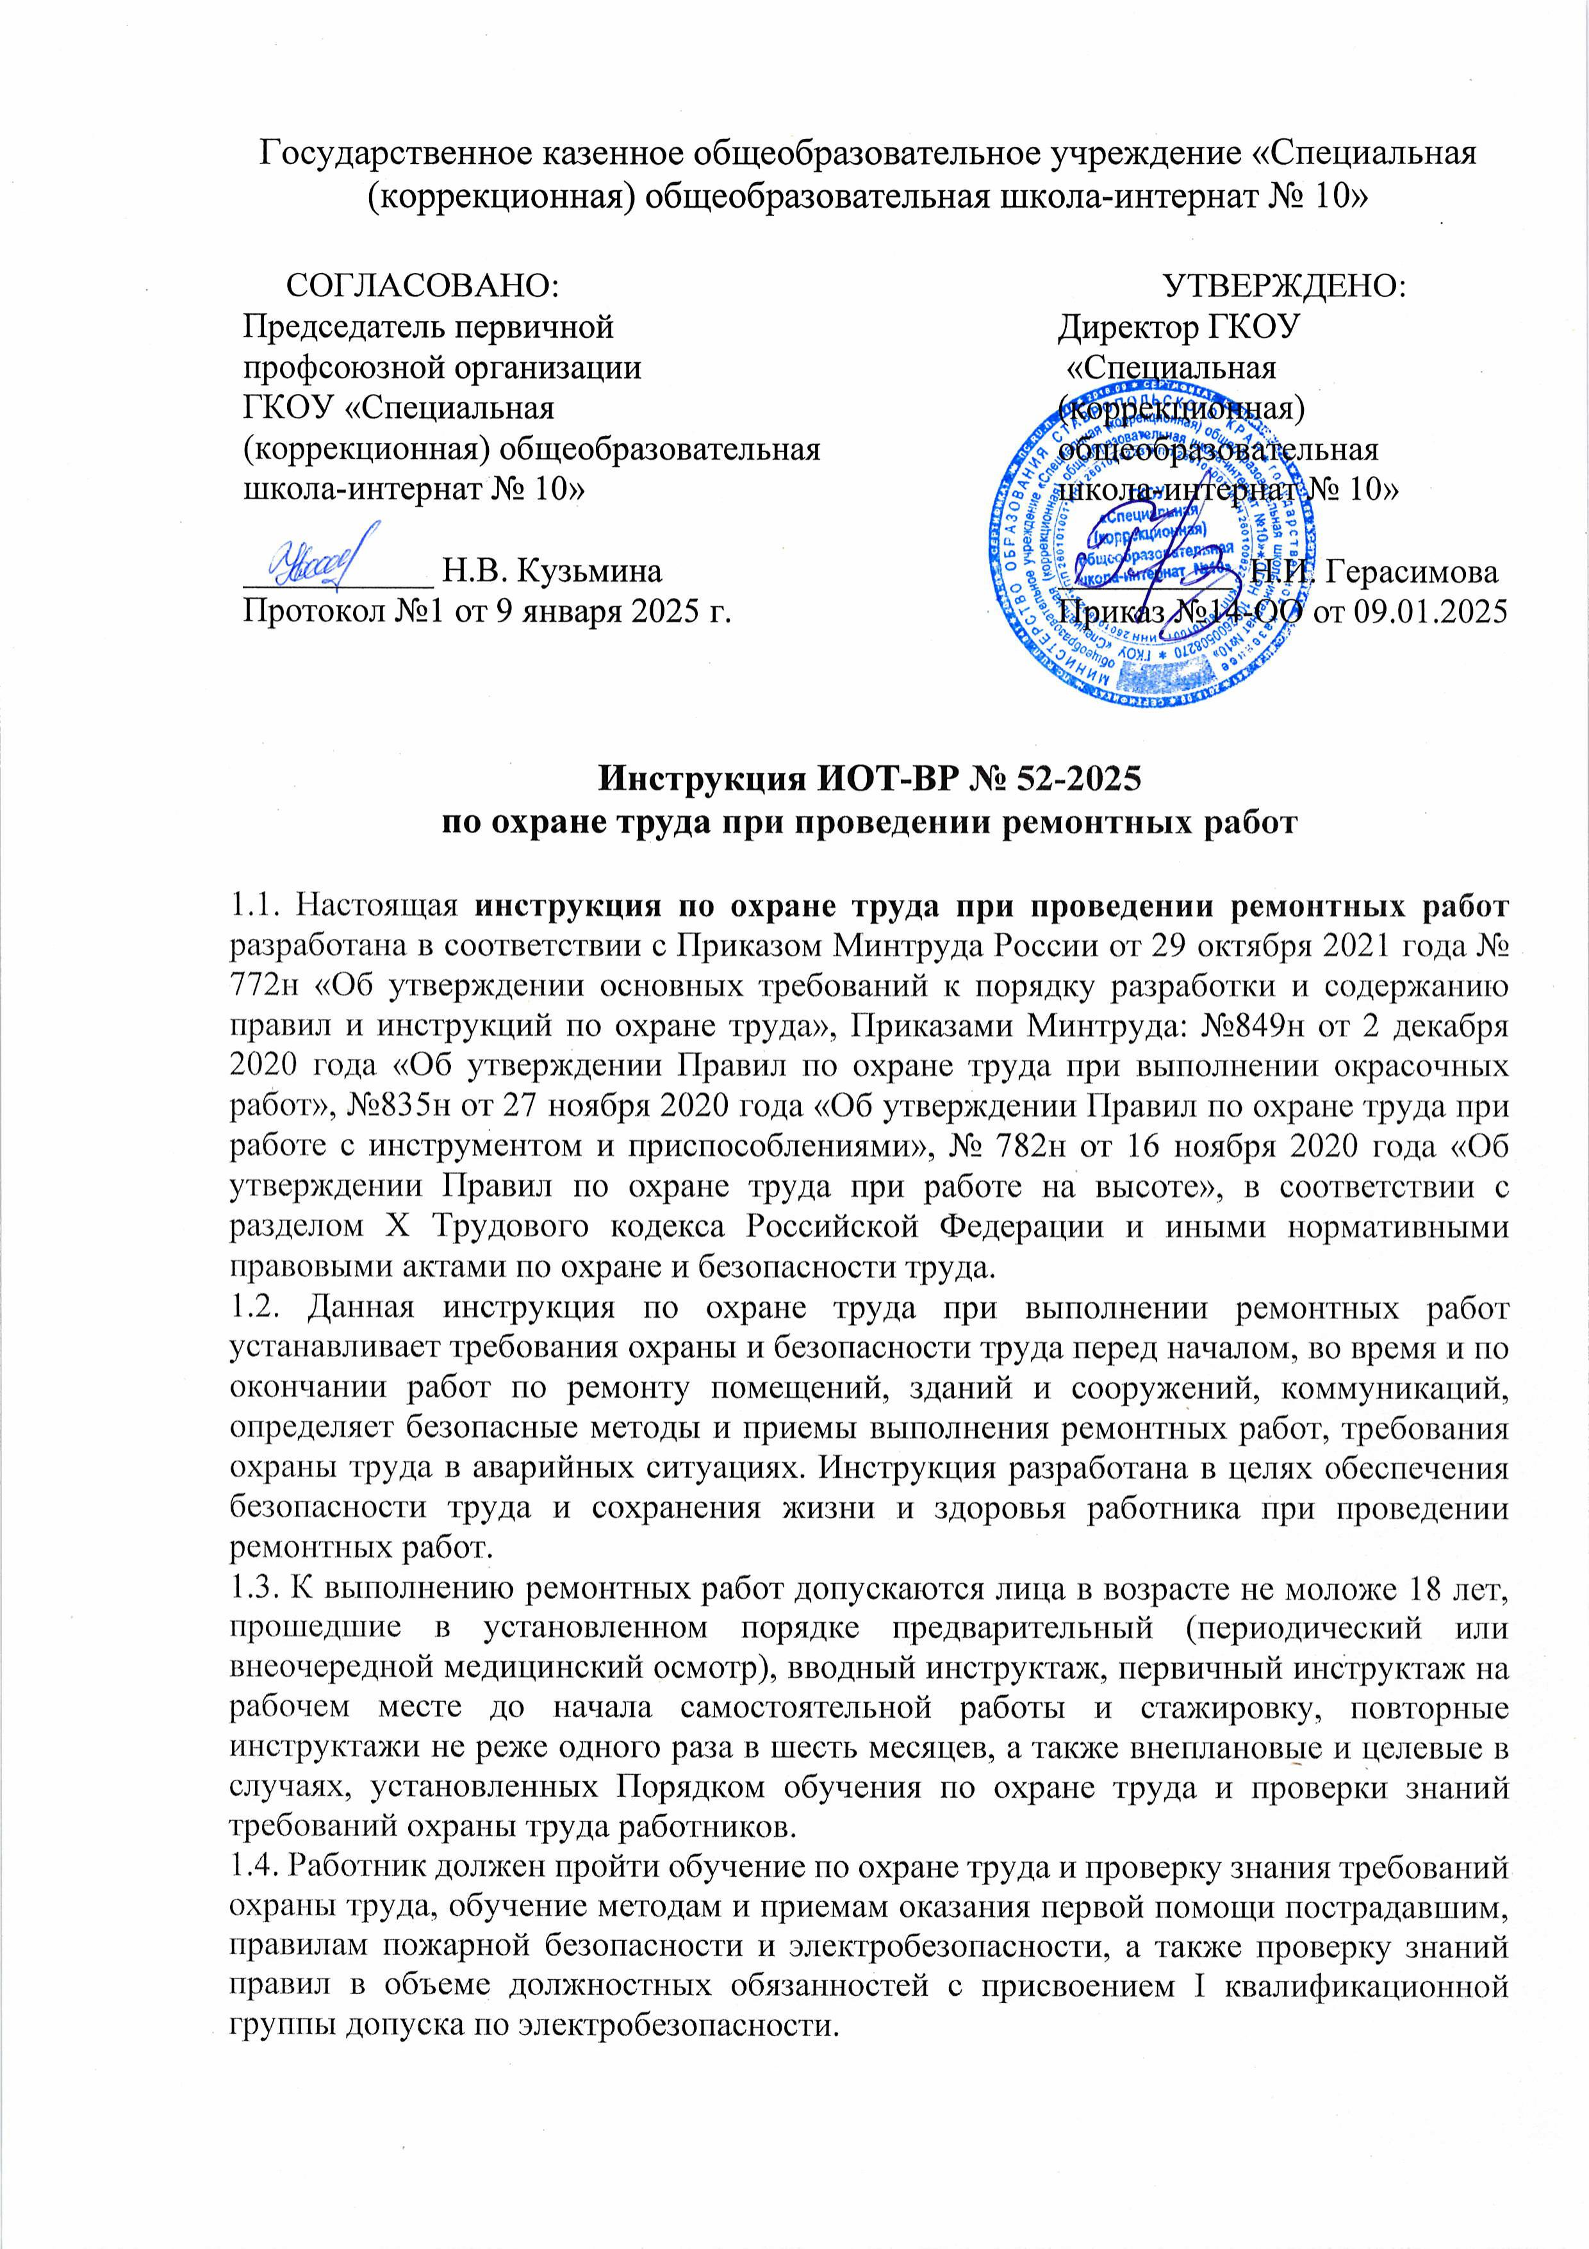

1.5. Перечень профессиональных рисков и опасностей при проведении ремонтных работ:

* вредные вещества в красках и грунтовках, действующие на работника через дыхательные пути, пищеварительную систему, кожный покров и слизистые оболочки органов зрения и обоняния;
* повышенная запыленность и загазованность воздуха рабочей зоны;
* попадание краски, грунтовки, пыли или мелких частиц мусора в глаза;
* попадание краски на кожу, в том числе при выполнении работ без использования СИЗ, и как следствие раздражение и аллергические реакции кожи;
* травмирование при работе с неисправными ручными инструментами, ручными электроинструментами и приспособлениями;
* острые кромки, заусенцы и шероховатости на поверхности оборудования, инструмента, приспособлений, оснастки и пр.;
* поражение электрическим током при прикосновении к токоведущим частям электрооборудования, шнурам питания и проводке с поврежденной изоляцией;
* расположение рабочего места на высоте относительно поверхности земли (пола), падение с высоты;
* недостаточная освещенность рабочей зоны;
* повышенный уровень шума, вибрации;
* монотонность труда.

1.6. В целях выполнения требований охраны труда при ремонтных работах необходимо:

* соблюдать требования охраны труда, пожарной и электробезопасности;
* соблюдать требования производственной санитарии, правила личной гигиены;
* иметь четкое представление об опасных и вредных факторах, связанных с ремонтными, малярными работами;
* соблюдать требования технической документации изготовителя ручного инструмента, ручного электроинструмента и приспособлений;
* знать требования безопасности при работе со стремянками;
* выполнять только ту работу, которая относится к должностным обязанностям и поручена непосредственным руководителем, при создании условий безопасного ее выполнения;
* знать правила пользования индивидуальными средствами защиты;
* знать порядок действий при возникновении пожара;
* уметь пользоваться первичными средствами пожаротушения;
* знать месторасположение аптечки и уметь оказывать первую помощь;
* соблюдать инструкцию по охране труда при работе с ручным инструментом;
* соблюдать инструкцию по охране труда при работе с электроинструментом;
* соблюдать [инструкцию по охране труда при работе на стремянке](https://ohrana-tryda.com/node/588);
* соблюдать Правила внутреннего трудового распорядка, выполнять режим рабочего времени и времени отдыха.

1.7. При проведении ремонтных работ рабочему необходимо использовать специальную одежду, другие средства индивидуальной защиты:

* костюм для защиты от общих производственных загрязнений и механических воздействий, головной убор;
* перчатки с полимерным и точечным покрытием;
* защитные очки или щиток защитный лицевой;
* средство индивидуальной защиты органов дыхания фильтрующее.

1.8. Выбор типа СИЗ органов дыхания необходимо проводить в зависимости от концентрации вредных веществ в зоне дыхания работника, выполняющего ремонтные работы.

1.9. В случае травмирования уведомить непосредственного руководителя любым доступным способом в ближайшее время. При обнаружении недостатков в работе оборудования, инструментов и приспособлений, электроинструментов, лестниц и стремянок сообщить непосредственному руководителю и не использовать до полного устранения всех выявленных недостатков и получения разрешения.

1.10. Запрещается выполнять ремонтные работы, находясь в состоянии алкогольного опьянения либо в состоянии, вызванном потреблением наркотических средств, психотропных, токсических или других одурманивающих веществ, а также распивать спиртные напитки, употреблять наркотические средства, психотропные, токсические или другие одурманивающие вещества на рабочем месте или в рабочее время.

1.11. Работник, допустивший нарушение или невыполнение требований настоящей инструкции по охране труда при выполнении ремонтных работ, рассматривается как нарушитель производственной дисциплины и может быть привлечён к дисциплинарной ответственности и прохождению внеочередной проверки знаний требований охраны труда; если нарушение повлекло материальный ущерб - к материальной ответственности в установленном порядке.

**2. Требования охраны труда перед началом работы**

2.1. Перед началом ремонтных работ необходимо проверить годность к эксплуатации и применению средств индивидуальной защиты. Надеть полагающуюся по нормам спецодежду, застегнуть на пуговицы, убрать из карманов острые и режущие предметы. Не застёгивать одежду булавками. Обувь должна быть удобной, подошва не скользкой.

2.2. Удостовериться в наличии первичных средств пожаротушения, срока их пригодности и доступности. Убедиться в наличии аптечки первой помощи.

2.3. Произвести сквозное проветривание помещения, открыв окна и двери. Окна в открытом положении фиксировать крючками или ограничителями.

2.4. Убрать посторонние предметы и все, что может препятствовать безопасному выполнению работ по приготовлению рабочих смесей краски, проведению малярных работ и создать дополнительную опасность. Освободить проходы и выходы, проверить эффективность работы вентиляционных систем.

2.5. При необходимости использования лестницы или стремянки убедиться в наличии маркировки на них, содержащей информацию в соответствии с ГОСТ Р 58758-2019 с указанием инвентарного номера, даты следующего испытания. Убедиться в отсутствии деформации узлов, трещин, заусенцев, острых краев, нарушений крепления ступенек к тетивам, устойчивости стремянки.

2.6. Убедиться в наличии необходимых рабочих инструментов, электроинструментов и приспособлений, убедиться в отсутствии видимых повреждений, проверить их исправность.

2.7. Ручной инструмент и электроинструмент расположить на рабочем месте таким образом, чтобы исключалась возможность его падения.

2.8. На лестнице-стремянке проверить запорное устройство, исключающее возможность самопроизвольного раздвигания лестницы во время работы на ней, убедиться в отсутствии деформации узлов, трещин в металле, заусенцев, острых краев. 2.9. Нанести на открытые участки кожи рук до начала работы дерматологическое средство индивидуальной защиты гидрофильного, гидрофобного или универсального действия для предохранения кожи рук от воздействия красок, грунтовок и рабочей пыли.

2.10. Приступать к работе разрешается после выполнения подготовительных мероприятий и устранения всех недостатков и неисправностей.

**3. Требования охраны труда во время работы**

3.1. При выполнении ремонтных работ необходимо придерживаться принятых технологий и правил. Не допускать применения способов, ускоряющих выполнение операций, но ведущих к нарушению требований безопасности труда.

3.2. Выполнять ремонтные работы следует только исправным инструментом и приспособлениями, применять их строго по назначению.

3.3. Строго соблюдать в работе инструкции по безопасному использованию ручного инструмента и приспособлений, электроинструмента, правила и требования технической документации организации-изготовителя на конкретные виды инструмента.

3.4. Для исключения действия опасных и вредных факторов при выполнении ремонтных работ соблюдать правила ношения спецодежды и использования иных средств индивидуальной защиты, строго соблюдать требования по их применению. 3.5. Разбавление красок производить в помещении с оконными проемами или искусственной вентиляцией, на открытых площадках. При перемешивании, разбавлении или переливании красок использовать средства индивидуальной защиты глаз и органов дыхания.

3.6. Размещать на рабочем месте емкости с краской и грунтовкой, инструмент и приспособления, материалы так, чтобы не затруднять прохода и не стеснять рабочие движения в процессе выполнения работ. Не размещать перечисленное на стремянках, лестницах, в проходах и на выходах из помещений.

3.7. При подъеме и перемещении материалов, красок, грунтовок и иных предметов соблюдать предельно допустимые нормы при подъеме и перемещении тяжестей:

* при разовом подъеме (без перемещения): мужчинами - не более 50 кг, женщинами - не более 15 кг;
* при чередовании с другой работой (до 2 раз в час): мужчинами - до 30 кг, женщинами - до 10 кг;
* постоянно в течение рабочего дня: мужчинами - до 15 кг, женщинами - до 7 кг.

3.8. При переноске инструмента с одного рабочего места на другое травмоопасные части изолировать. При переносе электроинструмента или перерыве в работе отсоединить его от электрической сети.

3.9. Очистку поверхностей и другие работы, связанные с выделением пыли, обезжиривание поверхности производить в респираторах и защитных очках.

3.10. Окраску внутренних поверхностей помещений производить кистью или валиком при открытых окнах или действующей общеобменной приточно-вытяжной вентиляции с применением средств индивидуальной защиты.

3.11. В ходе работы с ручным инструментом, электроинструментом, при покраске выполнять работы только на том участке поверхности, до которого можно без труда дотянуться, чаще переставлять стремянку.

3.12. Применяемые краски, грунтовки должны соответствовать документам, удостоверяющим их качество. Применение ЛКМ, водоэмульсионных красок, грунтовок, шпаклевок неизвестного состава запрещается.

3.13. При работе с использованием эмалевых красок, нитрокрасок, лаков и других горючих ЛКМ руководствоваться [инструкцией по охране труда при окрасочных работах](https://ohrana-tryda.com/node/4301).

3.14. При окраске, выполняемой на открытом воздухе, находиться с подветренной стороны.

3.15. При работе с использованием грунтовочных и малярных составов руководствоваться [инструкцией по охране труда при малярных работах](https://ohrana-tryda.com/node/590).

3.16. Во избежание травмирования не допускается:

* использовать неисправный и с повреждениями инструмент, инвентарь и вспомогательные средства, электроинструмент;
* прикасаться к вращающимся элементам электроинструмента, тормозить их рукой;
* работать без защитных ограждений рабочей части электроинструмента;
* прикасаться к открытым токоведущим частям оборудования, к оголенным или с поврежденной изоляцией шнурам питания и проводке;
* мыть руки в растворителях.

3.17. При выполнении ремонтных работ на высоте пользоваться испытанной, проверенной и исправной стремянкой.

3.18. Не опирать приставные лестницы на оконные переплеты.

3.19. На лестничных маршах ремонтные работы производить со специальных средств подмащивания, ножки которых имеют разную длину для обеспечения горизонтального положения рабочего настила.

3.20. Работы на высоте выше 1,8 м производить с применением страховочных систем, прикрепляемых к конструкции сооружения, или с применением специальных и проверенных средств подмащивания.

3.21. При выполнении ремонтных работ необходимо:

* быть внимательным в работе, не отвлекаться посторонними делами и разговорами;
* выполнять только ту работу, которая поручена непосредственным руководителем при создании условий безопасного ее выполнения, и по выполнению которой работник прошел инструктаж по охране труда;
* работать только с тем инструментом и приспособлениями, по работе с которым работник обучался безопасным методам и приемам выполнения работ;
* правильно применять средства индивидуальной защиты.

3.22. Во время ремонтных работ запрещается принимать пищу и курить. Хранение пищевых продуктов в местах проведения ремонтных работ запрещается.

3.23. При проветривании помещений, окна открывать осторожно и без рывков, фиксировать в открытом положении ограничителями.

3.24. При проведении ремонтных работ соблюдать настоящую инструкцию по охране труда, инструкции по применению инструментов, правила личной гигиены и санитарно-гигиенические нормы, установленный режим рабочего времени (труда) и времени отдыха.

3.25. Не оставлять без присмотра инструменты, гвозди, и другие мелкие детали, стекло, лакокрасочные средства, шпаклевку и т.д. во избежание травм посторонних. 3.26. Не собирать мусор незащищенными руками, использовать совок и щетку (веник). 3.27. Не использовать для сидения и (или) в виде подставки случайные предметы и оборудование.

3.28. При перемещении обращать внимание на неровности и скользкие места. 3.29. Требования, предъявляемые к правильному использованию (применению) средств индивидуальной защиты при проведении ремонтных работ:

* костюм для защиты от общих производственных загрязнений застегивать на все пуговицы, должен полностью закрывать туловище, руки до запястья;
* перчатки должны соответствовать размеру рук и не сползать с них;
* головной убор должен полностью закрывать волосы от загрязнения;
* при использовании защитных очков или щитка лицевого регулировать прилегание;
* средство индивидуальной защиты органов дыхания фильтрующее при использовании должно закрывать нос и подбородок, плотно прилегать к лицу.

3.30. Не допускать к ремонтным работам, работе с ручным инструментом и электроинструментом, приготовлению красок и переноске емкостей с красками и грунтовками посторонних и необученных лиц.

**4. Требования охраны труда в аварийных ситуациях**

4.1. Не допускается приступать к ремонтным работам при плохом самочувствии или внезапной болезни.

4.2. Перечень основных возможных аварий и аварийных ситуаций при проведении ремонтных работ, причины их вызывающие:

* неисправность ручного инструмента, перегрев деталей электроинструмента или ощущение действия электротока или запаха тлеющей изоляции электропроводки вследствие износа инструмента или повышенной на него нагрузке;
* разлив грунтовочных, малярных составов, ЛКМ вследствие неаккуратности;
* неисправность стремянок, лестниц вследствие износа;
* обнаружение признаков головокружения, отравления, раздражения кожи, глаз, верхних дыхательных путей при воздействии паров красок;
* пожар, возгорание, задымление вследствие неисправности электрооборудования или халатного обращения с огнем.

4.3. При обнаружении неисправности респиратора покинуть помещение, при неисправности иного средства индивидуальной защиты прекратить работу. Заменить средство индивидуальной защиты.

4.4. При обнаружении неисправности ручного инструмента или приспособлений работу прекратить. При неисправности, перегреве частей и деталей электроинструмента или ощущения действия электрического тока, запаха тлеющей изоляции электропроводки прекратить работу и отсоединить его от электрической сети. Заменить инструмент на исправный, доложить непосредственному руководителю.

4.5. Пролитые на пол грунтовочные или малярные составы собрать сухими, хорошо впитывающими тряпками или ветошью. Пролитые ЛКМ убрать с применением опилок, песка или сорбирующих материалов и протереть ветошью, смоченной соответствующим растворителем. Очищенную поверхность обработать водой с моющим средством.

4.6. При попадании краски на кожу рук обтереть руки мягкой сухой ветошью, затем для очистки применить очищающие пасты, кремы, гели, предназначенные для использования при работах, связанных с устойчивыми загрязнениями. Вымыть руки водой с мылом.

4.7. Прекратить работу при неисправности стремянок, лестниц и сообщить о данном факте непосредственному руководителю.

4.8. При обнаружении признаков головокружения, отравления или раздражения кожи, слизистых оболочек глаз, верхних дыхательных путей или получении иных травм необходимо прекратить работу, позвать на помощь, воспользоваться аптечкой первой помощи, поставить в известность непосредственного руководителя, обратиться в медицинское учреждение или вызвать скорую помощь по номеру телефона 103.

4.9. При получении травмы иным работником принять меры по предотвращению воздействия травмирующих факторов на потерпевшего, оказать ему первую помощь, воспользовавшись аптечкой, при необходимости, вызвать скорую медицинскую помощь по номеру телефона 103 и сообщить о происшествии непосредственному руководителю.

4.10. В случае возгорания немедленно прекратить работу, принять меры к эвакуации людей из данного помещения в безопасное место (при наличии иных работников), оповестить голосом о пожаре и вручную задействовать АПС, вызвать пожарную охрану по номеру телефона 101 (112), сообщить руководителю. При условии отсутствия угрозы жизни и здоровью людей принять меры к ликвидации пожара в начальной стадии с помощью первичных средств пожаротушения.

**5. Требования охраны труда по окончании работы**

5.1. Емкости с ЛКМ или малярными составами по окончании работы плотно закрыть и сдать на склад. Плотно закрыть пустую тару из-под краски, расположить вне помещений в специально отведенных местах на приспособленных площадках.

5.2. Собрать использованный обтирочный материал и утилизировать в мусорный контейнер, установленный на площадке сбора бытовых отходов.

5.3. Отключить от электросети используемый электроинструмент. Произвести очистку ручного инструмента, разместить в места хранения.

5.4. Снять спецодежду и иные СИЗ, очистить, проверить на целостность и разместить в места хранения.

5.5. Удостовериться, что помещение приведено в пожаробезопасное состояние.

5.6. Очистить кожу рук, применив очищающие пасты, кремы, гели, предназначенные для использования при работах, связанных с трудносмываемыми и устойчивыми загрязнениями.

5.7. Вымыть лицо, руки водой с мылом, нанести на кожу рук регенерирующий (восстанавливающий) крем (эмульсию).

5.8. Известить непосредственного руководителя о недостатках, влияющих на безопасность труда, обнаруженных во время проведения ремонтных работ.

Инструкцию разработал:

специалист по охране труда __________ / Лагунова Е.А.

С инструкцией ознакомлен (а)

Лист ознакомления с инструкцией ИОТ-ВР № 52-2025

по охране труда при выполнении ремонтных работ, утвержденной приказом №14-ОО от 09.01.2025 ГКОУ «Специальная (коррекционная) общеобразовательная школа-интернат № 10»

|  |  |  |  |  |
| --- | --- | --- | --- | --- |
| №  п/п | Ф.И.О. | Должность | Подпись | Дата |
|  |  |  |  |  |
|  |  |  |  |  |
|  |  |  |  |  |
|  |  |  |  |  |
|  |  |  |  |  |
|  |  |  |  |  |
|  |  |  |  |  |
|  |  |  |  |  |
|  |  |  |  |  |
|  |  |  |  |  |
|  |  |  |  |  |
|  |  |  |  |  |
|  |  |  |  |  |
|  |  |  |  |  |
|  |  |  |  |  |
|  |  |  |  |  |
|  |  |  |  |  |
|  |  |  |  |  |
|  |  |  |  |  |
|  |  |  |  |  |
|  |  |  |  |  |
|  |  |  |  |  |
|  |  |  |  |  |
|  |  |  |  |  |
|  |  |  |  |  |